道具系统
1、规则
(1) 道具一共有七种类型：
- 效果道具，各种杂七杂八的功能的道具统称
- 回复道具，用来回复精灵
- 精灵球，用来捕捉精灵
- 技能机器，用来给精灵学习技能
- 树果，可以用于恢复，携带并有一些其他的功能
- 战斗物品，只能用于战斗，一般用于提升能力
- 重要道具，和剧情相关的道具
(2) 道具分为消耗品、携带品以及商品，消耗品是消耗个数的，携带品一般是通过携带在精灵身上发挥效用，商品一般用于换钱。
(3) 部分道具对每个精灵有固定的使用次数，比如提升努力值的道具，或者提升技能pp的道具，同一种道具最多只能使用3次。
(4) 技能机器可以无限次数使用，不消耗。
(5) 精灵球只能用于野生精灵遭遇战中，用于捕捉精灵。

2、道具UI
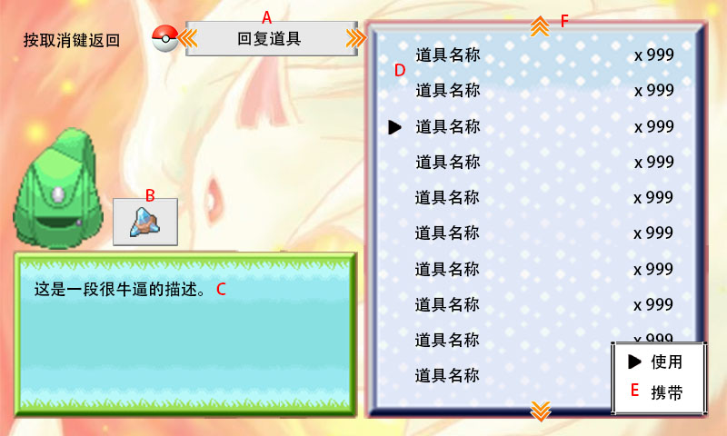
A：道具类型，玩家可以通过左右键切换道具
B：道具icon
C：道具描述
D：罗列当前类型所持有的所有道具
E：选中道具后出现的菜单，如果该道具可以使用，则显示使用，如果可以携带，则显示携带，如果都不可以，则不显示菜单。点击使用和携带后都会跳转到精灵界面，细节看后面的内容。
F：如果当前显示的所有内容前后还有道具尚未显示，则显示一个箭头动画。同理，道具类型的左右都要有一个箭头。
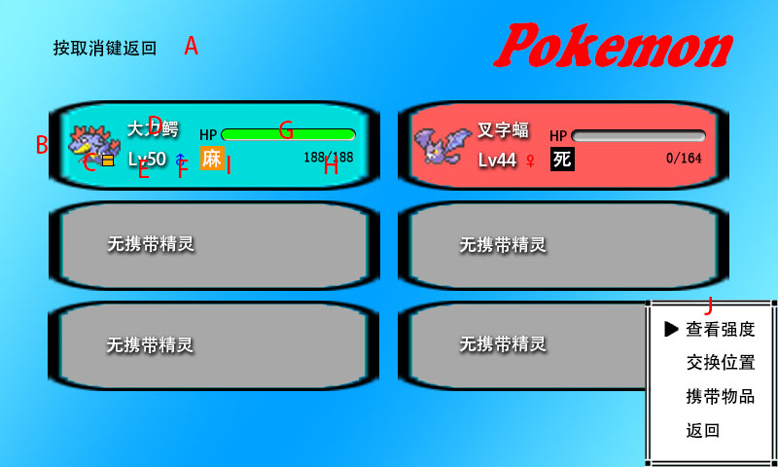
如果使用了道具后跳转到这个界面。选择精灵后不弹出菜单，而是直接显示结果(使用后的结果提示，携带后的结果提示)

3、道具FAQ
-- 待更新

